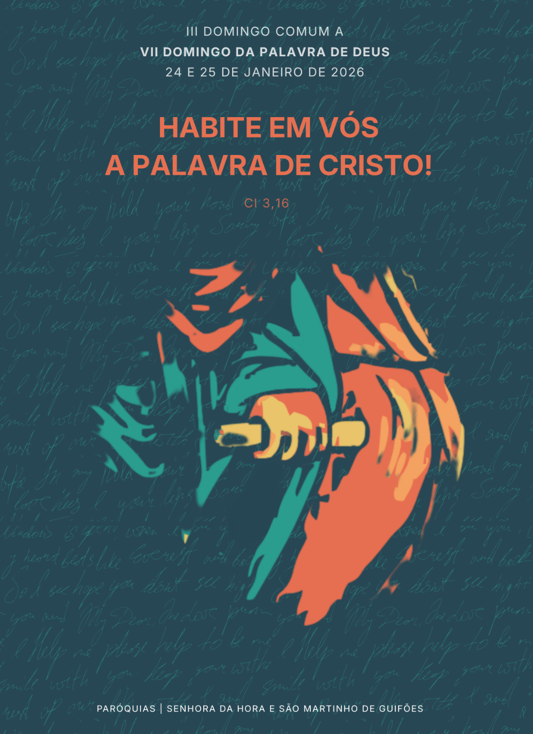
PROPOSTAS COM E SEM ENTREGA DA BÍBLIA
I. Ritos Iniciais

Procissão de entrada

Hipótese 1 – Proposta do Dicastério para a Evangelização:
A Eucaristia inicia-se, como de costume: encorajamos, segundo as possibilidades, a que se faça a Procissão solene com o turíbulo, a naveta, a cruz e as velas. O diácono (na sua ausência, este gesto pode ser feito pelo presbítero) leva processionalmente o Evangeliário, segurando-o um pouco elevado, se possível acompanhado também de duas velas acesas. Chegado ao presbitério, o Evangeliário é colocado sobre o altar, ao centro.
Hipótese 2 – Proposta das Paróquias da Senhora da Hora e Guifões
Não levar o Evangeliário na Procissão de entrada, deixando esse gesto, para o momento da Aclamação ao Evangelho, em que o diácono partirá da entrada da Igreja em direção ao ambão, com o Evangeliário, acompanhado de incenso e velas.

Cântico e procissão de entrada |Saudação inicial Monição inicial

P. Celebramos hoje, pela sétima vez, o Domingo da Palavra de Deus. No dia 30 de setembro de 2019, o saudoso Papa Francisco fixou este III Domingo do Tempo Comum como Domingo da Palavra (Motu proprio Aperuit illis, n.º 3). Fazemo-lo também, no contexto da semana de Oração pela unidade dos cristãos, que decorre desde 18 até a este domingo, 25 de janeiro. E “não se trata de mera coincidência temporal: a celebração do Domingo da Palavra de Deus expressa uma valência ecuménica, porque a Sagrada Escritura indica, a quantos se colocam à sua escuta, o caminho a seguir para se chegar a uma unidade autêntica e sólida” (Ibidem).
Monitor(a): A finalidade deste Domingo da Palavra é “renovar o compromisso em favor da difusão, conhecimento e aprofundamento da Sagrada Escritura, para compreender a riqueza inesgotável que provém daquele diálogo constante de Deus com o seu Povo” (Papa Francisco, Bula Misericordia et Misera, n.º 7). Vamos, por isso, nesta celebração comprometer a nossa vida com esta Palavra e, à luz desta Palavra, rever toda a nossa vida. Abramos a nossa mente e o nosso coração, para dar resposta ao lema proposto para este Domingo da Palavra: “A Palavra de Cristo habite em vós com abundância” (Cl 3,16).

Ato Penitencial

P. Para que possamos acolher a presença de Deus que, através da sua Palavra, quer revelar-se e habitar as nossas vidas, reconheçamos que somos pecadores e invoquemos com confiança a misericórdia de Deus.

Cf. Proposta do Dicastério para a Evangelização

P. Senhor, que sois a Palavra de Deus que Se fez Carne, Kyrie eleison! Ou Senhor, tende piedade de nós!R. Kyrie eleison! Ou Senhor, tende piedade de nós!
P. Cristo, que fazeis com que os cegos recuperem a vista pela força da Vossa Palavra, Christe eleison! Ou Cristo, tende piedade de nós!! R. Christe eleison! Ou Cristo, tende piedade de nós!
P. Senhor, que libertais as nossas vidas do pecado, Kyrie eleison! Ou Senhor, tende piedade de nós! R. Kyrie eleison! Ou Senhor, tende piedade de nós!
P. Deus rico em misericórdia, tenha compaixão de nós, perdoe os nossos pecados e nos conduza à vida eterna. R. Ámen
Hino do Glória (rezado)

Oração coleta (III Domingo Comum)
Ou
P. Deus de infinita bondade, abri o nosso coração, iluminai a nossa inteligência e fortalecei a nossa vontade, para acolhermos a Vossa Palavra, a anunciarmos e a fazermos frutificar na nossa vida, para nos tornarmos verdadeiramente discípulos missionários do Vosso Filho, Jesus Cristo, que é Deus e convosco vive e reina na unidade do Espírito Santo, pelos séculos dos séculos.
R. Ámen.

II. Liturgia da Palavra | III Domingo Comum A

Monição antes da 1.ª leitura

Monitor (a): Na verdade, «quando, na Igreja, se lê a Sagrada Escritura, é o próprio Deus que fala ao seu Povo. Pela sua Palavra, o próprio Cristo está presente no meio dos fiéis» (IGMR, n.º 33). Neste sentido, falamos da Liturgia da Palavra como uma “mesa” que o Senhor prepara para alimentar a nossa vida espiritual. Deixemos que a Palavra de Deus percorra um caminho dentro de nós: dos ouvidos ao coração e do coração às mãos (cf. Papa Francisco, Audiência, 31.01.2018). Escutemos a 1.ª leitura, já com os olhos postos em Jesus: Jesus é aquela Luz que nos ilumina de um modo especial através da sua Palavra!

- 1.ª leitura: Is 8, 23b – 9, 3 (9, 1-4) | O povo viu uma grande luz.
- Salmo: Sl 26 (27), 1.4.13-14 (R. 1a) | O Senhor é minha luz e salvação.
- 2.ª leitura: 1 Cor 1, 10-13.17 | Falai todos a mesma linguagem.

Monição no final da 2.ª leitura, antes da Aclamação ao Evangelho

Enquanto se faz esta monição, acólitos (para o turíbulo, incenso e velas) acompanham o diácono/Presidente até ao fundo da Igreja, para daí iniciar a procissão.

Monitor(a): O diálogo entre Deus e o Seu povo, desenvolvido na Liturgia da Palavra da missa, alcança o seu ponto mais alto na proclamação do Evangelho. Por isso, a própria liturgia distingue o Evangelho das outras leituras, circundando-o de honra e veneração especiais. Neste momento de escuta do Evangelho, queremos entronizar a Palavra de Deus. Os círios e o incenso também honram a Cristo que, mediante a leitura evangélica, faz ressoar a Sua Palavra eficaz. Agora, pomo-nos todos à escuta e de pé. Porque toda a Escritura tem em Cristo a sua plenitude (cf. Papa Francisco, Audiência, 07.02.2018). Sugerimos que elevem as vossa Bíblias abertas e as direcionem e orientem, acompanhando a posição e o movimento do Evangeliário, que vem em procissão.

Os presentes orientam o seu olhar na direção do Evangeliário, que vem em procissão lenta, trazido pelo diácono/Presidente e acompanhado do incenso e das velas.

Cântico de aclamação ao Evangelho

Este cântico deve fazer-se enquanto durar a procissão e até o diácono estar no ambão, em condições de iniciar a proclamação do Evangelho.

Aleluia. Aleluia. Aleluia. Aleluia. Aleluia. Aleluia.

Proclamação do Evangelho com velas e incensação (Mt 4,12-23)
Monição no final da proclamação do Evangelho, ao recolocar-se o Evangeliário sobre o altar:

Monitor(a): Ao recolocar o Evangeliário, no centro do altar, ainda livre de qualquer outro objeto, a Igreja reconhece e concede ao livro dos Evangelhos a mesma dignidade dos dons eucarísticos do pão e do vinho. Colocado o Evangeliário sobre o altar, a Igreja quer-nos dizer: “O cristão alimenta-se do Pão da Vida: tanto da mesa da Palavra, como do Corpo de Cristo” (DV 21).

Homilia

A Homilia pode ser feita em jeito de lectio divina, seguindo, de modo simples, pelo menos, os 4 passos: leitura, meditação, oração, ação.

Para tal devem convidar-se os presentes a abrir a Bíblia: (seria bom que antes da celebração os fiéis já tivessem os textos devidamente identificados com marcador, para evitar tempo de busca. Pode sugerir-se esta repartição de textos, que podem ser projetados na tela ou distribuídos previamente aos fiéis:

- Ala direita – convite a abrir em Is 8, 23b – 9, 3 (9, 1-4)
- Ala esquerda – convite a abrir em Mt 4,12-23

É importante manter uma conversação familiar com a assembleia, fazendo perguntas, de forma orientada, para ajudar os fiéis a descobrir as riquezas da Palavra.

O facto de o Evangelho deste III Domingo Comum (Ano A) citar e modificar uma passagem de Isaías (Is 8,23-9,1) é uma boa pista para ajudar a compreender a relação de continuidade, rutura e separação entre o Antigo e o Novo Testamento: «O NT está oculto no AT e o Antigo está patente no Novo» (Santo Agostinho).

O Evangelho, por sua vez, reporta-nos ao início do ministério público de Jesus na Galileia e destaca o anúncio central de Jesus: o convite à conversão e a oferta do Reino.

A resposta dos primeiros discípulos ao chamamento de Jesus é um bom modelo de quem escuta a Palavra e lhe obedece, sem se deixar “enredar” pela teia dos interesses pessoais.

A ação de Jesus, que prega e cura, põe em evidência a necessidade de uma evangelização que se faz não apenas da Palavra anunciada, mas da Palavra vivida e testemunhada, posta em prática. A Palavra de Jesus é eficaz (realiza o que diz) e os gestos de Jesus são eloquentes (falam por Ele).

Na 2.ª leitura, São Paulo dá testemunho da centralidade do anúncio da Boa Nova, na sua missão. E fá-lo não com palavras da sabedoria humana, mas com a Palavra da Cruz, a Palavra definitiva do amor de Deus, que Se revela em Jesus. É à luz de Jesus que toda a Escritura deve ser lida. Ele é a Palavra, que Se fez Carne e nos dá vida.

COMPROMISSO COM A PALAVRA

P. Dizei-me, pois: Quereis receber a Palavra de Deus, para abrirdes os olhos e reconhecerdes Jesus vivo e presente no meio de nós?
R. Sim, quero.

P. Quereis guardar a Palavra de Deus, para que habite em vós com toda a abundância, lendo-a muitas vezes, meditando-a e pondo-a em prática?
R. Sim, quero.

Celebrante: Então, recebei a Palavra das Escrituras. Oxalá possais crescer sempre na amizade com Jesus, acolhendo a Sua Palavra, como uma semente que precisa de boa terra para germinar.

ENTREGA DA PALAVRA DAS ESCRITURAS
PROPOSTA DO DICASTÉRIO PARA A EVANGELIZAÇÃO

P. Caríssimos, o Evangelista João recorda-nos que «esta é a vida eterna: que Te conheçam a Ti, único Deus verdadeiro, e a Jesus Cristo, a quem Tu enviaste» (Jo 17,3). Também nós queremos conhecer Deus, que se revelou através da Sua Palavra. Queremos, portanto, acolher esta Palavra, sentindo a importância da sua leitura quotidiana, para a vivermos cada vez mais unidos a Cristo Jesus. Para isso, dirijamos a Deus a nossa oração.

Oração pelos que vão receber a Palavra das Escrituras

Após um breve momento de oração silenciosa, o celebrante, de braços abertos, diz:

P. Pai da Luz, nós vos louvamos e bendizemos
por todos os sinais do vosso amor.
Fizestes renascer estes vossos filhos e filhas
da água e do Espírito Santo, no seio da Igreja Mãe,
e agora chamai-los a ouvir e a proclamar a Palavra que salva.
Jesus Cristo, a Palavra que Se fez Homem,
os leve ao conhecimento do mistério escondido
aos sábios e inteligentes
e revelado aos pequeninos.
Concedei-lhes que abram os seus corações
para compreender o sentido das Sagradas Escrituras.
Fazei que se tornem testemunhas vivas do Evangelho.
Que Maria, Mãe da Sabedoria, interceda por eles,
Ela que foi a primeira a acolher no seu seio
o Verbo que Se fez carne.
Que o vosso Espírito Santo conceda a cada um de nós
a graça de colaborar com simplicidade e alegria
no anúncio da vossa Palavra, para glória do vosso nome.
Por Cristo, nosso Senhor.
R. Ámen.

ENTREGA DA PALAVRA DAS ESCRITURAS

Monitor(a): A Entrega das Escrituras aos fiéis é um ato de confiança, pelo qual a Palavra de Deus se abandona às mãos dos homens, que doravante são responsáveis pelo seu acolhimento e pela sua transmissão aos outros. Para transmitir aos outros a Palavra de Deus, é preciso primeiro recebê-la em seu próprio coração e pô-la em prática na própria vida, senão qualquer um de nós pode tornar-se “um vão pregador da Palavra de Deus por fora que não A escuta por dentro” (Santo Agostinho, Serm. 179,1).

Para facilitar a entrega e não confundir a «propriedade» das Bíblias, o mais fácil é que os destinatários do Rito da Entrega tragam consigo a Bíblia (se forem catequizandos, podem ser os pais a trazer a Bíblia, que o Celebrante entregará aos filhos). O Celebrante recebe a Bíblia, abre-a e faz a entrega, dizendo:

P. RECEBE AS SAGRADAS ESCRITURAS, LÊ, ANUNCIA E TESTEMUNHA COM ALEGRIA A PALAVRA DE DEUS.
R. Ámen.

Ou dizendo:

Celebrante: N. RECEBE AS SAGRADAS ESCRITURAS, PARA QUE HABITE EM TI A PALAVRA DE CRISTO!
R. Ámen.

Enquanto isso, o coro e a assembleia aclamam esta Palavra através de um cântico.

ORAÇÃO CONCLUSIVA

* Senhora da Hora: oração elaborada e proferida pelo Grupo de catequese

* Guifões: oração inspirada no texto bíblico que marca este Domingo: Cl 3,16-17

1. Habite em nós com abundância,
a Palavra de Cristo.

2. A Palavra de Cristo nos dê sabedoria,
para nos orientar e aconselhar na vida!

3. Cantemos a Deus, de todo o coração, a nossa gratidão,
com salmos, hinos e cânticos inspirados.

4. Tudo o que fizermos, por palavras ou por obras,
seja tudo em nome do Senhor Jesus.

5. O Pão da Palavra e o Pão da Eucaristia
alimentem a nossa unidade, para caminharmos juntos. Ámen.

III. SE NÃO HOUVER ENTREGA DA BÍBLIA
OU DOS EVANGELHOS E SALMOS

Faz-se apenas o compromisso com a Palavra (cf. página anterior) e a oração conclusiva.

redo dialogado

P. Comprometidos com Deus pelo acolhimento sincero que fizestes da Sua Palavra, professai agora a vossa fé.

P. Credes em Deus Pai que, pela Sua Palavra criadora, chamou todas as coisas à existência?
R. Sim, creio.

P. Credes em Jesus e na Sua Palavra de Verdade e de Vida?
R. Sim, creio.

P. Credes no Espírito Santo que inspirou os autores sagrados a escrever e nos inspira a mente e o coração para compreender e viver a Palavra de Deus?
R. Sim, creio.

P. Credes na Igreja, Casa da Palavra, chamada a anunciar, por todo o mundo e a todos os homens, a Palavra de Deus?
R. Sim, creio.

P. Credes na Palavra de Deus como Palavra transformadora da vida presente e promissora de vida eterna?
R. Sim, creio.

Oração Universal – cf. adaptação da proposta do Dicastério para a Evangelização
Omitir nas Missas em que há a Entrega da Bíblia aos catequizandos. Em sua vez, far-se-á a oração conclusiva.

P. Caríssimos irmãos e irmãs, reunidos em assembleia para celebrar os mistérios da nossa redenção, supliquemos a Deus Todo-Poderoso que, através da sua Palavra, o nosso caminho para a unidade e para a santidade seja renovado. Oremos, dizendo:

R. Habite em nós a Palavra de Cristo!

- Pela Santa Igreja, chamada a ser uma só em Cristo: para que na escuta da Sagrada Escritura, saiba descobrir o caminho para chegar a uma unidade autêntica e sólida. Oremos.

- Pelos bispos, sacerdotes e diáconos: para que amem cada vez mais a Palavra de Deus e a anunciem com alegria às pessoas a si confiadas, através da meditação aprofundada. Oremos. R.

- Pelos que exercem o ministério de leitores e de catequistas: para que, aprofundando, dia a dia, a Palavra de Deus, se configurem com Ela e A transmitam com o testemunho da própria vida. Oremos. R.

- Pelos cantores e salmistas da nossa comunidade: para que neles habite, com abundância, a palavra de Cristo. E, com salmos, hinos e cânticos inspirados, cantem de todo o coração a Deus a sua gratidão (cf. Cl 3,16). Oremos. R.

- Pelos pais e avós: para que, habitados pela Palavra de Deus, encontrem a luz da sabedoria para instruírem, aconselharem e guiarem os próprios filhos e netos (cf Cl 3,16), no caminho da fé. Oremos. R.

- Por todos e por cada um de nós: para que abramos o nosso coração à Palavra de Deus e, assim, trabalhemos juntos, em cada dia, para construir a unidade e a paz, oremos. R.

P. Escutai, Pai misericordioso, estas orações que Vos dirigimos com fé por meio do Vosso Filho, o Verbo feito Carne, que convosco vive e reina, na unidade do Espírito Santo, pelos séculos dos séculos.
R. Ámen.

IV. Liturgia Eucarística

Apresentação dos dons | Cântico | Oração sobre as oblatas – cf. Missa pela evangelização dos povos, Missal, 3.ª edição, p. 1295 | Prefácio e Oração Eucarística 5 para as diversas necessidades – formulário 3 – Missal Romano, 3.ª edição, pp. 770-776) | Ritos da Comunhão

Veneração à Palavra de Deus

Nota: Podemos convidar as pessoas que não participam na comunhão eucarística (adultos e crianças que não fizeram a Primeira Comunhão) a passar diante do “trono” da Palavra (ou do ambão decorado) e a terem um gesto de reverência.

Oração pós-comunhão

Forma mais longa

1. Obrigado(a), ó Pai, pela Tua Palavra!
Obrigado(a), porque esta Palavra,
anunciada desde os tempos antigos,
foi pronunciada ao vivo, há dois mil anos,
na Pessoa, na Mensagem,
na vida e na entrega amorosa,
do Teu Filho, Jesus de Nazaré.

Cântico: Senhor, Vós tendes palavras de vida eterna (ou outro)

2. Obrigado(a), ó Pai, pela Tua Palavra!
Obrigado(a), porque esta Palavra,
penetrante como uma espada de dois gumes,
é sempre mais viva e eficaz
do que todas as nossas resistências.

Cântico: Senhor, Vós tendes palavras de vida eterna (ou outro)

3. Obrigado(a), ó Pai, pela Tua Palavra!
Obrigado(a), porque esta Palavra
é pão que nos alimenta,
é mel que nos consola,
é fogo que arde nos nossos corações,
é luz que ilumina os nossos caminhos.

Cântico: Senhor, Vós tendes palavras de vida eterna (ou outro)

4. Obrigado(a), ó Pai, pela Tua Palavra!
Reconhecemos a nossa dificuldade
em compreender e em viver esta Palavra,
como quem edifica a sua casa sobre a rocha.
Agradecemos-Te esta Palavra,
que tem a força e a vida da semente divina,
sempre mais forte do que as nossas fraquezas. Ámen.

Cântico: Senhor, Vós tendes palavras de vida eterna (ou outro)

2. Forma mais breve inspirada no tema do Domingo da Palavra de 2026 (Cl 6,16-17)

Habite em nós, com abundância, a Palavra de Cristo.
A Palavra de Cristo nos dê sabedoria,
para nos orientar e aconselhar na vida!
Cantemos a Deus, de todo o coração, a nossa gratidão,
com salmos, hinos e cânticos inspirados.
Tudo o que fizermos, por palavras ou por obras,
seja tudo em nome do Senhor Jesus.
O Pão da Palavra e o Pão da Eucaristia
alimentem a nossa unidade, para caminharmos juntos.
Ámen.

Cântico: Senhor, Vós tendes palavras de vida eterna (ou outro)
V. Ritos Finais

Bênção final – proposta do Dicastério para a Evangelização

O Presidente da Celebração estendendo as mãos, diz:

P. Deus, que manifestou a sua verdade e caridade em Cristo, faça de vós apóstolos do Evangelho e testemunhas do seu amor no mundo.
R. Ámen.

P. O Senhor Jesus, que prometeu à sua Igreja que estaria sempre presente até ao fim dos tempos, guie os vossos passos e confirme as vossas palavras.
R. Ámen.

P. O Espírito do Senhor esteja sobre vós, para que, caminhando pelas estradas do mundo, possais evangelizar os pobres e curar os contritos de coração.
R. Ámen.

P. Abençoe-Vos Deus, todo-poderoso, Pai, Filho + e Espírito Santo.
R. Ámen.
Despedida

P. “A Palavra de Cristo habite em vós com abundância” (Col 3,16). O Santo Padre Leão XIV, no início do seu pontificado, convidava-nos a todos: “Olhai para Cristo! Aproximai-vos d’Ele! Acolhei a sua Palavra que ilumina e consola” (Homilia de 18 maio 2025).

Diácono: Ide em Paz e que o Senhor vos acompanhe.
R. Graças a Deus.

Cântico final

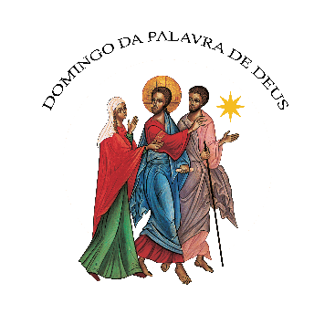
A Palavra de Cristo
habite em vós com abundância,
para que vos possais instruir e advertir
uns aos outros
com toda a sabedoria,
cantando a Deus nos vossos corações,
em ação de graças,
com salmos, hinos
e cânticos divinamente inspirados.
E tudo o que fizerdes,
por palavras ou por obras,
seja tudo em nome do Senhor Jesus,
dando graças, por meio d’Ele,
a Deus Pai.

Cl 3,16-17
Versão da Tradução da Bíblia
a pedido da Conferência Episcopal Portuguesa
Maio de 2025

Habite em vós com abundância
a Palavra de Cristo,

para vos instruirdes
e aconselhardes uns aos outros
com toda a sabedoria.

E com salmos, hinos e cânticos inspirados,
cantai de todo o coração a Deus
a vossa gratidão.

E tudo o que fizerdes,
por palavras ou por obras,
seja tudo em nome do Senhor Jesus,
dando graças, por Ele, a Deus Pai.

Cl 3,16-17
Versão do atual lecionário

